Кемелерді өлшеу жөніндегі қағидаларды бекіту туралы
Қазақстан Республикасы Индустрия және инфрақұрылымдық даму министрінің 2019 жылғы 4 маусымдағы № 359 бұйрығы. Қазақстан Республикасының Әділет министрлігінде 2019 жылғы 6 маусымда № 18799 болып тіркелді.
"Сауда мақсатында теңізде жүзу туралы" 2002 жылғы 17 қаңтардағы Қазақстан Республикасы Заңының 4-бабы 3-тармағының 49-1) тармақшасына сәйкес БҰЙЫРАМЫН:
1. Қоса беріліп отырған Кемелерді өлшеу жөніндегі қағидалары бекітілсін.
2. Қазақстан Республикасы Индустрия және инфрақұрылымдық даму министрлігінің Көлік комитеті заңнамада белгіленген тәртіпте:
1) осы бұйрықты Қазақстан Республикасы Әділет министрлігінде мемлекеттік тіркеуді;
2) осы бұйрық мемлекеттік тіркелген күнінен бастап күнтізбелік он күн ішінде қазақ және орыс тілдерінде Қазақстан Республикасы Нормативтік құқықтық актілерінің эталондық бақылау банкіне ресми жариялау және енгізу үшін "Қазақстан Республикасының Заңнама және құқықтық ақпарат институты" шаруашылық жүргізу құқығындағы республикалық мемлекеттік кәсіпорнына жіберуді;
3) осы бұйрықты Қазақстан Республикасы Индустрия және инфрақұрылымдық даму министрлігінің интернет-ресурсында орналастыруды қамтамасыз етсін.
3. Осы бұйрықтың орындалуын бақылау жетекшілік ететін Қазақстан Республикасының Индустрия және инфрақұрылымдық даму вице-министріне жүктелсін.
4. Осы бұйрық алғашқы ресми жарияланған күнінен кейін күнтізбелік он күн өткен соң қолданысқа енгізіледі.
Министр | Р. Скляр
Қазақстан Республикасы
Индустрия және
инфрақұрылымдық
даму министрінің
2019 жылғы 4 маусымдағы
№ 359 бұйрығымен
бекітілген
Кемелерді өлшеу жөніндегі қағидалар
1 тарау. Жалпы ережелер
1. Осы Кемелерді өлшеу жөніндегі қағидалар (бұдан әрі – Қағидалар) "Сауда мақсатында теңізде жүзу туралы" 2002 жылғы 17 қаңтардағы Қазақстан Республикасы Заңының 4-бабы 3-тармағының 49-1) тармақшасына және түзетулері қосылған 1969 жылғы Кемелерді өлшеу жөніндегі Халықаралық конвенцияға (бұдан әрі – Кемелерді өлшеу жөніндегі халықаралық конвенция) сәйкес әзірленген және кемелерді өлшеу тәртібін айқындайды.
2. Осы Қағидалардың талаптары ұзындығы 24 м дейін және әскери кемелерге қолданылмайды.
3. Кемені өлшеу жалпы және таза сыйымдылықтан тұратын оның сыйымдылығын анықтаудан тұрады.
4. Конструкциясы стандартты емес кемелер үшін Қағиларды пайдалану барысында есептік жалпы және таза сыйымдылық сәйкесінше кеменің жалпы көлемі мен пайдалы сыйымдылығын көрсету керек.
5. Осы Қағидаларда мынадай ұғымдар пайдаланылады:
1) борттың теориялық биіктігі - ол көлденең кильдің жоғарғы шетінен борт жанындағы жоғарғы палубаның төменгі шетіне дейін өлшенген тік арақашықтық. Ағаш және композициялық кемелерде осы арақашықтық кильдегі тығынның төменгі шетінен өлшенеді. Кеме ұзындығының ортасындағы түбінің нысаны иілген болса немесе жуандатылған тығын белдігі болса, онда борт биіктігі кильдің бүйір жақ бетінен түптің жалғастырылған жазық бөлігінің қиылысу нүктесінен өлшенеді.
Палубасы мен борт дөңгеленіп қосылған кемелерде борттың теориялық биіктігі, осы қосылу бұрыштық конструкция сияқты, палуба мен борт қаптамасының жалғастырылған теориялық сызықтарының қиылысу нүктесіне дейін өлшенуі керек.
Егер жоғарғы палуба шығыңқы болса және палубаның биік бөлігі борттың теориялық биіктігін өлшеу нүктесінің үстінен өтсе, онда борттың теориялық биіктігі палубаның төменгі бөлігінің биік бөлігіне қатарлас жалғасы болып табылатын шартты сызыққа дейін өлшенуі керек;
2) ені - кеме ұзындығының ортасында металл қаптамасы бар кемелерде шпангоуттың сыртқы шетіне дейін және басқа металдан жасалған қаптамасы бар кемелерде корпустың сыртқы бетіне дейін өлшенген ең үлкен ені болып табылады;
3) ұзындық – отыру кезінде кильдің жоғарғы шетінен өлшенген борттың минималды теориялық биіктігінің 85 % тең, ватерсызығы бойынша алынған кеменің толық ұзындығының 96 % тең ұзындықты немесе қайсысы үлкен екендігіне байланысты, форштевеньнің алдыңғы шетінен бастап сол ватерсызығы бойынша алынған руль баллерінің осіне дейінгі ұзындықты білдіреді. Дифферентпен жобаланған кемелер үшін ұзындық өлшенетін ватерсызығы конструктивті ватерсызығына қатарлас болуы тиіс;
4) жоғарғы палуба – теңіз бен ауа-райы әсеріне түсетін, теңіз әсер еткен кезде оның барлық ашық бөліктеріндегі барлық тесіктері жабылатын тұрақты, су өткізбейтін, және одан төмендегі кеме бортындағы барлық тесіктер су өткізбей жабуға арналған тұрақты құралдармен жабдықталған ең жоғарғы үздіксіз палуба болып табылады. Жоғарғы палубасы шығыңқы кемелерде жоғарғы палуба деп, ашық палубаның ең төменгі сызығы және оның палубаның жоғарғы бөлігіне қатарлас жалғасуы қабылданады;
5) жалпы сыйымдылық – осы Қағидалардың ережелеріне сәйкес анықталған кеменің ең үлкен көлемінің шамасын білдіреді;
6) жабық кеңістік – кеме корпусымен, тұрақты немесе бөлшектенетін аралықтармен, палубалар немесе тұрақты немесе тасымалы тенттерден (шатырдан) басқа жабындармен шектелген барлық кеңістік болып табылады;
7) таза сыйымдылық - осы Қағидалардың ережелеріне сәйкес анықталған кеменің пайдалы көлемінің шамасын білдіреді;
8) мынадай кеңістіктер алып тасталатын кеңістіктер болып табылады:
палубадан палубаға дейін созылған, егер осы тесік ені осы тесік сызығы бойынша палуба еніне тең немесе 90% артық болса, шеткі тесікке қарсы имарат ішіндегі кеңістік (биіктігі көршілес палуба бисінің биіктігінен 25 мм артық емес жабын табағын ескермегенде). Осы жағдай, жабық кеңістіктен тек нақты соңғы тесік пен қатарлас жүргізілген сызық немесе осы Қағидаларға 1-қосымшасына сәйкес осы тесіктің сызығы бойынша палуба енінің жартысына тең тесіктің арақашықтығындағы тесік жазығы арасындағы жабық кеңістікті алып тастау үшін қолданылу керек;
егер орналасу ерекшеліктері салдарынан кеңістік ені, сыртқы қаптаманың тарылуынан басқа, 90% кем болса, онда жабық кеңістік көлемінен тек тесік сызығы мен тесіктің қатарлас сызығы немесе кеңістік ені көлденең бағытта осы Қағидаларға 2-қосымшаға сәйкес, палуба еніне тең немесе 90% кем болатын нүктеден өткізілген параллель сызығы арасындағы кеңістікті ғана алып тастау керек;
егер 1) және/немесе 2) тармақшалардың негізінде алып тастау рұқсат етілуі мүмкін екі кеңістік мүлде ашық аралықпен бөлінсе (фальшборттың немесе ашық леердің болуы назарға алынбайды), онда, егер екі кеңістік арасындағы аралық, кем дегенде осы Қағидаларға 3-қосымшаға сәйкес, осындай интервал ауданындағы палуба енінің жартысынан кем болса, осындай алып тастау қолданылмайды;
теңіз бен ауа-райының әсеріне ашық, жоғарыда жатқан палуба төсемі астындағы, оны ұстап тұруға арналған тіректерден басқа, кеме корпусының сырт жағымен басқа қосылуы жоқ кеңістік. Осындай кеңістікке ашық леерлер немесе фальшборттардың жоғарғы шеттері мен жабын табағы арасындағы арақашықтық 0,75 м кем емес немесе кеңістіктің 1/3 болса, осы Қағидаларға 4-қосымшаға сәйкес, қайсысы үлкен болуына байланысты, ашық леерлер немесе фальшборттар мен жабын табағын орнатуға немесе кеме бортына баған орнатуға болады;
биіктігі 0,75 кем емес немесе имарат биіктігінің 1/3 борт тесігіне тікелей қарсы ауданда орналасқан бортқа дейін созылған имараттағы кеңістік.
Егер осындай имаратта тесік тек бір бортта ғана болса, онда жабық кеңістік көлемінен алып тастауға жататын кеңістік осы Қағидалға 5-қосымшаға сәйкес, осы тесік ауданындағы палуба енінің жартысынан артық емес тесіктен диаметралды жазық жағына қарай шектелу керек;
жоғарыда жатқан палубада тікелей жабық емес тесік астына орналасқан кеңістік, егер осындай тесік ауа-райы әсеріне ашық болса, және жабық кеңістік көлемінен шығарылатын кеңістік, осы Қағидаларға 6-қосымшаға сәйкес, тесік алаңымен шектелген;
егер рецестің ішкі ені кірістегі оның енінен артық болмаса, ал имарат ішіндегі тереңдігі осы Қағидаларға 7-қосымшаға сәйкес, кірістегі қосарланған енінен артық болмаған жағдайда, жабын құралынсыз, тесігі палубадан палубаға дейін созылған, ауа-райы әсеріне ашық имараттың шектеуші қоршауындағы рецесс.
Ескерту. Орыс тілдегі мәтіндегі 5-тармаққа өзгеріс енгізіледі, қазақ тіліндегі мәтін өзгерілмейді - ҚР Индустрия және инфрақұрылымдық даму министрінің 08.07.2021 № 359 (алғашқы ресми жарияланған күнінен кейін күнтізбелік он күн өткен соң қолданысқа енгізіледі) бұйрығымен.
5-1. Кемелердің сыйымдылығын, жарығын есептеуді және құжаттарды ресімдеуді қоса алғанда, кемелерді өлшеу жөніндегі жұмыстарды кеме иесінің өтінімдері бойынша шетелдік сыныптау қоғамдары жүзеге асырады.
Ескерту. Қағида 5-1-тармақпен толықтырылды - ҚР Индустрия және инфрақұрылымдық даму министрінің 08.07.2021 № 359 (алғашқы ресми жарияланған күнінен кейін күнтізбелік он күн өткен соң қолданысқа енгізіледі) бұйрығымен.
2 тарау. Кемелерді өлшеу тәртібі
1-параграф. Жалпы сыйымдылықты айқындау тәртібі
6. GT кемелерінің жалпы сыйымдылығы GT=K₁V формуласы бойынша айқындалады, онда V — кемедегі барлық жабық кеңістіктердің текше метрмен берілген жалпы көлемі.
К₁ = 0,2 + 0,02 1og₁₀V (кесте осы Қағидаларға 8-қосымшаға сәйкес).
2-параграф. Таза сыйымдылықты айқындау тәртібі
7. Кеменің таза сыйымдылығы NT мына формула бойынша айқындалады:
NT=K₂V_{c}(4d/3D)² + K₃(N₁ +N₂/10).
Мұндағы:
1) коэффициент (4d/3D)² бір бірліктен артықты қабылдамау керек;
2) K₂V_{c}(4d/3D)² мүшесі 0,25 GT кем қабылданбау керек.
NT 0,30 GT кем қабылданбау керек, онда:
- VC – жүк кеңістіктерінің текше метрмен берілген жалпы көлемі;
- К₂ = 0,2 +0,02 log₁₀ Vc (кесте осы Қағидаларға 8-қосымшаға сәйкес).
- К₃ = 1, 25 (GT + 10000)/10000;
- D - кеме ұзындығының ортасындағы борттың метрмен берілген теориялық биіктігі;
- d - кеме ұзындығының ортасындағы метрмен берілген теориялық шөгу;
- N₁ - төсектер саны сегізден артық емес каюталардағы жолаушылар саны;
- N₂ - қалған жолаушылар саны;
- N₁+N₂ - жолаушы куәлігіне сәйкес, кемеде тасымалдауға рұқсат етілген жолаушылардың жалпы саны; N₁ + N₂ болған кезде 13-тен кем, онда N₁ мен N₂ нөлге тең деп қабылданады;
8. GT - кеменің жалпы сыйымдылығы.
9. d теориялық шөгу:
1) Жүк маркасы туралы Халықаралық конвенция әрекет ететін кемелер үшін - көрсетілген Конвенцияға сәйкес тағайындалған жазғы жүк маркасына (ормандық емес) сәйкес шөгу;
2) жолаушылар кемелері үшін - кемені бөліктерге бөлетін ең жоғары жүк ватерсызығына немесе олардың қайсысы аз екендігіне қарамастан жазғы жүк маркасына сәйкес келетін шөгу;
3) жүк маркасы тағайындалмаған, бірақ ұлттық қағидаларға сәйкес шөгуі шектелген кемелер үшін – барынша жоғары рұқсат етілген шөгу;
4) қалған кемелер үшін - кеме ұзындығының ортасындағы борттың теориялық биіктігінің 75%.
3-параграф. Таза сыйымдылықтың өзгеру тәртібі
10. Егер осы Қағидалардың 6 және 7 тармақтарында айқындалған V, VС, d, N₁ немесе N₂ сияқты сипаттамалары өзгерсе немесе осы Қағидалардың 7-тармағына сәйкес айқындалған таза сыйымдылықтың артуына әкеліп соқса, кеменің осы жаңа сипаттамаларына сәйкес кеменің таза сыйымдылығы анықталып, дереу қолданылады.
11. Жүк маркалары бір уақытта тағайындалған кемелер үшін тек бір ғана таза сыйымдылық орнатылады. Осындай сыйымдылық кеме орындайтын тасымалдау сипатына сәйкес оған тағайындалған жүк маркасына қолданылады.
12. Егер осы Қағидалардың 6 және 7 тармақтарында айқындалған V, VС, d, N₁ немесе N₂ сияқты сипаттамалары өзгерсе немесе осы Қағидалардың 11-тармағында көрсетілген тағайындалған тиісті жүк маркасы, кеме орындайтын тасымалдау сипатының өзгеруіне байланысты өзгерсе, ол Қағидалардың 7-тармағының ережелеріне сәйкес айқындалған оның таза сыйымдылығының азаюын болжайды, онда осылай анықталған таза сыйымдылықты көрсететін Халықаралық өлшеу куәлігі (1969) алғашқы Куәлік берілген күннен бастап 12 ай өткеннен кейін ғана беріледі.
13. Көрсетілген талаптар мынадай жағдайларда:
1) егер кеме басқа мемлекеттің туын көтеріп жүзуге ауысса;
2) егер кеме тағайындалған жүк маркасын өзгертуді талап ететін, қондырманы алып тастау сияқты, маңызды, конструктивтік өзгерістерге немесе түрлендіруге ұшыраса;
3) арнайы рейстерде төсек орынсыз жолаушылардың көп санын тасымалдау үшін пайдаланатын жолаушылар кемелеріне қолданылмайды.
4-параграф. Көлемдерді есептеу тәртібі
14. Жалпы және таза сыйымдылық есебінен енгізілген барлық көлемдер корпус қаптамасының ішкі жағына немесе металл кемелеріндегі конструктивтік шектегіш қаптамаға дейін және корпус қаптамасының сыртқы бетіне дейін немесе басқа металдардан жасалған кемелердің конструктивтік шектегіш қаптамасының ішкі жағына дейін орнатылған оқшауларға және соған ұқсастарға қарамастан өлшенеді.
15. Шығып тұратын бөліктер көлемі жалпы көлемге енгізілуі тиіс.
16. Теңіз әсеріне ашық кеңістіктердің көлемі жалпы көлемнен алынып тасталуы мүмкін.
3-тарау. Халықаралық өлшеу куәлігі.
Ескерту. Қағида 3-тараумен толықтырылды - ҚР Индустрия және инфрақұрылымдық даму министрінің 08.07.2021 № 359 (алғашқы ресми жарияланған күнінен кейін күнтізбелік он күн өткен соң қолданысқа енгізіледі) бұйрығымен.
17. Сыйымдылығы Қағидаларға сәйкес айқындалған халықаралық рейстерді орындайтын кемелерге шетелдік сыныптау қоғамдары Кемелерді өлшеу жөніндегі халықаралық конвенциямен бекітілген тәртіпте және нысан бойынша Халықаралық өлшеу куәлігін береді.
18. Кемеге Халықаралық өлшеу куәлігін беруді кеме иесінің өтінімі бойынша шетелдік сыныптау қоғамдары жүзеге асырады.
19. Кеменің жалауы, тіркеу порты, атауы, пайдалану кезіндегі шақыру сигналы өзгерген кезде Халықаралық өлшеу куәлігін ауыстыруға арналған өтінім өлшеу куәлігін бергенге дейін кемені жедел куәландыру мүмкіндігі бар шетелдік сыныптау қоғамдарына жіберіледі.
20. Кемеде бір ғана Халықаралық өлшеу куәлігі болады. Қолданыстағы халықаралық өлшеу куәлігі болған жағдайда кемеде сыйымдылық есебінің болуы міндетті емес.
4-тарау. Халықаралық өлшеу куәлігінің күшін жою.
Ескерту. Қағида 4-тараумен толықтырылды - ҚР Индустрия және инфрақұрылымдық даму министрінің 08.07.2021 № 359 (алғашқы ресми жарияланған күнінен кейін күнтізбелік он күн өткен соң қолданысқа енгізіледі) бұйрығымен.
21. Егер кемеде кеменің жалпы сыйымдылығының немесе таза сыйымдылығының ұлғаюына әкелетін осындай өзгерістер орын алса, Халықаралық өлшеу куәлігі күшін жояды және оны берген ұйым күшін жояды.
22. Халықаралық өлшеу куәлігі кеменің атауы мен тіркелген порты өзгерген кезде, сондай-ақ Кемелерді өлшеу жөніндегі халықаралық конвенцияның 10-бабының 3-тармағында көзделген жағдайды қоспағанда, кемені басқа мемлекеттің туына берген кезде жарамсыз болады.
23. Халықаралық өлшеу куәлігі күшін жойған кезде шетелдік сыныптау қоғамдары бұл туралы Қазақстан Республикасы порттарының теңіз әкімшілігін хабардар етеді.
Кемелерді өлшеу жөніндегі
қағидаларға
1-қосымша
Төменде берілген суреттерде:
0 – алынып тасталатын кеңістік;
С – жабық кеңістік;
1 – жабық кеңістік ретінде қарастырылуы тиіс кеңістік (штрихталған бөліктерді де жабық кеңістік ретінде қарау керек);
В – тесік ауданындағы палуба ені.

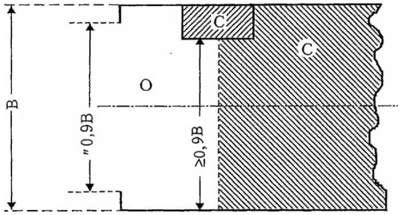

Кемелерді өлшеу жөніндегі
қағидаларға
2-қосымша

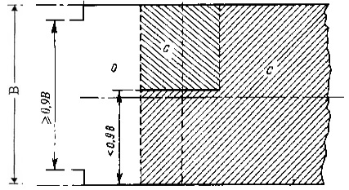

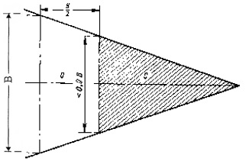

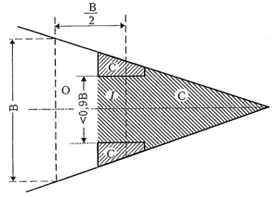

Кемелерді өлшеу жөніндегі
қағидаларға
3-қосымша

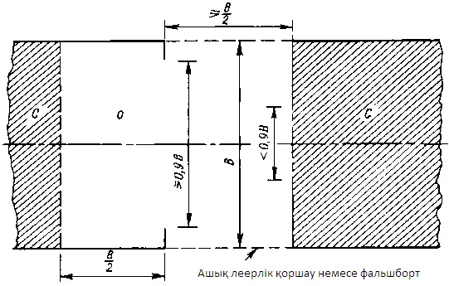

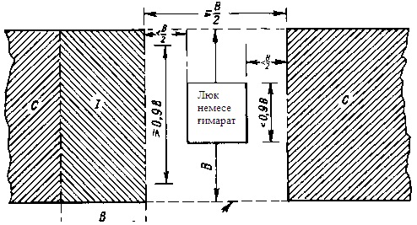

Кемелерді өлшеу жөніндегі
қағидаларға
4-қосымша

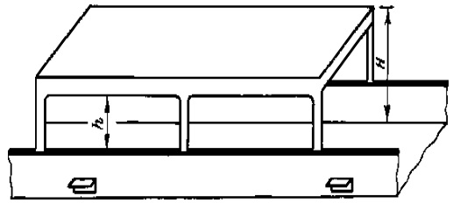

h = кем дегенде Н/3 немесе 0,75 м (2,5 фута), қайсысы үлкен болуына байланысты
Кемелерді өлшеу жөніндегі
қағидаларға
5-қосымша

Алынып тасталатын кеңістік ұзындығы
h= кем дегенде Н/3 немесе 0,75 м (2,5 фута) қайсысы үлкен, соған байланысты
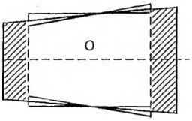 | 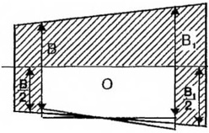
Борт тесіктеріне қарама-қарсы | Тесік тек бір жағынан
Кемелерді өлшеу жөніндегі
қағидаларға
6-қосымша

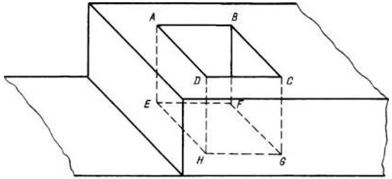

ABSD – палубаға тесік
ABCDEFGH кеңістігін алып тастау керек
Кемелерді өлшеу жөніндегі
қағидаларға
7-қосымша

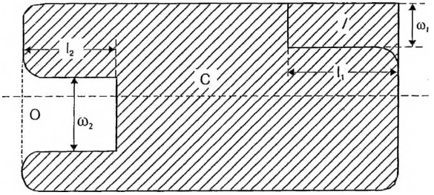

Кемелерді өлшеу жөніндегі
қағидаларға
8-қосымша
К₁ және К₂ коэффициенттері V немесе Vc = текше метрмен берілген көлем
V немесе  Vc | K₁ немесе  K₂ | V немесе  Vc | K₁ немесе  K₂ | V немесе  Vc | K₁ немесе  K₂ | V немесе  Vc | K₁ немесе  K₂
10  20  30  40  50  60  70  80  90  100  200  300  400  500  600  700  800  900  1000  2000  3000  4000  5000  6000  7000  8000  9000  10000  15000  20000  25000  30000  35000  40000 | 0,2200  0,2260  0,2295  0,2320  0,2340  0,2356  0,2369  0,2381  0,2391  0,2400  0,2460  0,2495  0,2520  0,2510  0,2556  0,2569  0,2581  0,2591  0,2600  0,2660  0,2695  0,2720  0,2740  0,2756  0,2769  0,2781  0,2791  0,2800  0,2835  0,2860  0,2880  0,2895  0,2909  0,2920 | 45000  50000  55000  60000  65000  70000  75000  80000  85000  90000  95000  100000  110000  120000  130000  140000  150000  160000  170000  180000  190000  200000  210000  220000  230000  240000  250000  260000  270000  280000  290000  300000  310000  320000 | 0,2931  0,2940  0,2948  0,2956  0,2963  0,2969  0,2975  0,2981  0,2986  0,2991  0,2996  0,3000  0,3008  0,3016  0,3023  0,3029  0,3035  0,3041  0,3046  0,3051  0,3056  0,3060  0,3064  0,3068  0,3072  0,3076  0,3080  0,3083  0,3086  0,3089  0,3092  0,3095  0,3098  0,3101 | 330000  340000  350000  360000  370000  380000  390000  400000  410000  420000  430000  440000  450000  460000  470000  480000  490000  500000  510000  520000  530000  540000  550000  560000  570000  580000  590000  600000  610000  620000  630000  640000  650000  660000 | 0,3104  0,3106  0,3109  0,3111  0,3114  0,3116  0,3118  0,3120  0,3123  0,3125  0,3127  0,3129  0,3131  0,3133  0,3134  0,3136  0,3138  0,3140  0,3142  0,3143  0,3145  0,3146  0,3148  0,3150  0,3151  0,3153  0,3154  0,3156  0,3157  0,3158  0,3160  0,3161  0,3163  0,3164 | 670000  680000  690000  700000  710000  720000  730000  740000  750000  760000  770000  780000  790000  800000  810000  820000  830000  840000  850000  860000  870000  880000  890000  900000  910000  920000  930000  940000  950000  960000  970000  980000  990000  1000000 | 0,3165  0,3166  0,3168  0,3169  0,3170  0,3171  0,3173  0,3174  0,3175  0,3176  0,3177  0,3178  0,3180  0,3181  0,3182  0,3183  0,3184  0,3185  0,3186  0,3187  0,3188  0,3189  0,3190  0,3191  0,3192  0,3193  0,3194  0,3195  0,3196  0,3196  0,3197  0,3198  0,3199  0,3200

© 2012. Қазақстан Республикасы Әділет министрлігінің «Қазақстан Республикасының Заңнама және құқықтық ақпарат институты» ШЖҚ РМК

